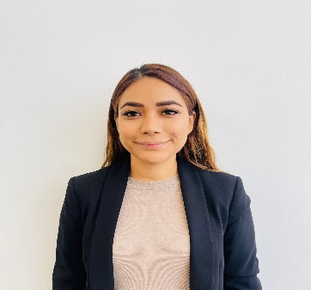
María Isabel Barrera Moreno.
Licenciada en Derecho

Correo institucional: mbarrera@cclmichoacan.gob.mx

Área de adscripción: Centro de Conciliación Laboral del Estado, sede Zamora.

Formación académica
Escuela | Fechas | Documento obtenido
Facultad de derecho de la Universidad Michoacana de San Nicolás de Hidalgo | 2012 a 2017 | Titulo y cedula profesional

Experiencia laboral
Empresa o dependencia: Tribunal de Justicia Administrativa del Estado de Michoacán.
Cargo: auxiliar
Empresa o dependencia: Defensoría Jurídica del Tribunal Administrativo del Estado de Michoacán
Cargo: escribiente
Empresa o dependencia: Sala Regional del Pacífico Centro del Tribunal Federal de Justicia Administrativa
Cargo: escribiente

Empresa o dependencia: Sindicatura y Dirección Jurídica del H. Ayuntamiento de Zamora, Mich.
Cargo: Coordinadora de mesas de conciliación y notificadores.
Empresa o dependencia: Presidencia Municipal del H. Ayuntamiento de Zamora, Michoacán.
Cargo: Secretaría Particular de Presidencia
Empresa o dependencia: Instituto de Capacitación para el Trabajo del Estado de Michoacán.
Cargo: jefa de capacitación.

